Лабораторна робота №1

з дисципліни «Автомобільні двигуни»

ОБЛАДНАННЯ ДЛЯ ВИПРОБУВАННЯ АВТОМОБІЛЬНИХ ДВИГУНІВ ТА ВИЗНАЧЕННЯ ПАРАМЕТРІВ РОБОЧИХ ПРОЦЕСІВ ДВЗ

1. ОСНОВНІ ПОЛОЖЕННЯ ЩОДО ОРГАНІЗАЦІЇ І ПРОВЕДЕННЯ ЛАБОРАТОРНИХ РОБІТ

Організаційно-методичні вказівки. В ході виконання лабораторних робіт студенти закріплюють і поглиблюють теоретичні знання і отримують практичні навички з роботою двигунів внутрішнього згоряння та
обслуговуванням систем та агрегатів двигуна. Виконання лабораторних робіт вимагає самостійності і високої творчої активності учнів. При цьому необхідна увага повинна приділятися питанням якості, продуктивності праці, економії трудових і матеріальних витрат.
Підготовка до виконання лабораторних робіт. Перш ніж приступити до виконання роботи, студент повинен вивчити її зміст, після чого викладач шляхом опитування перевіряє готовність учня до роботи Особлива увага при цьому звертається на знання студентами правил техніки безпеки.
Звіт про виконання лабораторної роботи. Про виконання роботи кожен студент пред’являє викладачеві звіт, оформлений відповідно до вимог. Після захисту результатів роботи та оцінювання її якості викладачем, студенти допускаються до наступної роботи. Зміст і форма звіті з з лабораторних робіт максимально наближені до виробничо- технологічних документів.
На лабораторних роботах відпрацьовуються методики експериментальних досліджень і техніка оволодіння методами вимірювань. При виконанні лабораторних робіт слід суворо дотримуватися техніки безпеки (ТБ), з якою повинен ознайомитися кожен студент під розписку. Вимоги з ТБ викладені в інструкціях, що знаходяться в лабораторії і на оформлених стендах. Студенти, які не пройшли інструктаж з техніки безпеки до лабораторних занять не допускаються. При порушенні правил техніки безпеки студент не допускається до подальших занять, а інформація про порушення ТБ доводиться до відома інженера з ТБ інституту. Повторний допуск до виконання лабораторних, робіт студент отримує після нового інструктажу з техніки безпеки у відповідному відділі інституту.
До лабораторних звітів пред'являються такі вимоги:
- Робота виконується акуратно без помарок і виправлень пастою або в комп’ютерному варіанті.
- Звіт повинен містити назву роботи; мету роботи; креслення, схеми, діаграми, таблиці, які виконуються під лінійку.
- Студент повинен відповісти на всі контрольні питання і, при необхідності, провести розрахунок згідно із завданням.
- Висновок по лабораторній роботі. Висновок - це відповідь на поставлену мету роботи.
Вибір варіанту для виконання необхідних розрахунків з лабораторної роботи проводиться викладачем.

На лабораторну роботу відводяться години згідно робочого плану вивчення дисципліни. Якщо студент не встиг виконати лабораторну роботу в зазначений час, йому слід закінчити роботу в позаурочний час в присутності лаборанта.
Після виконання лабораторної роботи студент звітує перед викладачем про результати експериментальних досліджень. Вдома студент оформляє роботу і захищає її на наступному занятті перед отриманням нової роботи. Робота вважається виконаною, якщо в ній дотримані всі вимоги по її оформленню і немає зауважень до її висновків.
Після виконання всіх робіт студент отримує загальну оцінку з лабораторних робіт і допуск до іспиту.
Студент, який не виконав вище викладені вимоги, не допускається до іспиту до повного виконання комплексу лабораторних робіт, передбачених програмою.
Лабораторна робота №1
Обладнання для випробування двигунів і вимірювання основних
Величин

Класифікація характеристик двигунів внутрішнього згоряння
Умови експлуатації транспортних засобів диктують необхідність частих змін режимів руху. Тому двигуни звичайно працюють на режимах, що встановилися, лише короткі проміжки часу, часто переходячи з одного режиму на іншій, при-чому швидкісні й навантажувальні режими можуть змінюватися незалежно один від одного. Це означає, що при будь-якій частоті обертання колінчатого вала двигуна (від мінімально стійкої до максимальної) навантаження двигуна може також змінюватися від нульового до максимального.
Для визначення динамічних і економічних показників, а також оцінки регу-лювальних параметрів проводяться стендові випробування двигунів. Випробу-вання проводяться відповідно до діючих нормативних документів і ДСТУ.
На показники роботи двигуна одночасно впливає велика кількість факторів, урахувати спільний вплив яких практично неможливо. Тому випробування про-водять при завданні деяких незмінних умов (постійний швидкісний режим дви-гуна, постійне положення органа керування подачею палива й т.п.). Результати випробувань прийнято представляти у вигляді графічної залежності параметрів.
Характеристикою двигуна називається графічна залежність одного або де-кількох параметрів роботи двигуна від деякого фактора (параметра), обраного в якості незалежного й безпосередньо змінюваного експериментатором у ході ви-пробувань.
Назва й вид характеристики визначається незалежною змінною, у якості якої вибирається один з експлуатаційних або конструктивних факторів (частота обер-тання колінчатого вала, потужність, витрата палива, кут випередження запалю-вання (упорскування), коефіцієнт надлишку повітря й ін.). Залежно від того, який параметр є незалежною зміною й задається експериментатором при проведенні випробувань, характеристики двигуна ділять на три основні групи: швидкісні, навантажувальні й спеціальні.
У характеристиках першої групи, незалежна змінна - частота обертання ко-лінчатого вала двигуна; ці характеристики знімаються як при повному, так і при часткових навантаженнях.
Найбільший інтерес представляє швидкісна характеристика, одержувана при повному навантаженні; вона називається зовнішньою й показує, які найбільші значення потужності й крутного моменту може розвивати двигун при різних час-тотах обертання колінчатого вала і яка при цьому буде погодинна і питома ви-трата палива.У характеристиках другої групи незалежна змінна - навантаження на колінчатому валу двигуна. Навантаження при випробуваннях задається кутом відкриття дросельної заслінки (для бензинових двигунів) або переміщенням ва-желя керування подачею палива насоса високого тиску (для дизелів). Наванта-ження характеризується значеннями ефективної потужності, середнього ефек-тивного тиску або ефективного крутного моменту. Навантажувальна характе-ристика дозволяє судити про економічність двигуна на режимах, що найбільше часто зустрічаються в експлуатації, робота двигуна з неповним навантаженням.
Характеристики третьої групи різноманітні й знімаються із двигуна для ибору оптимальних умов його роботи, широко застосовуються при роведенні науково-дослідних робіт. У якості залежних змінних звичайно приймаються ефективна потужність, крутний момент, вартовий і погодинна витрата палива.
Види й обсяг випробувань
Двигуни піддають наступним основним випробуванням:
- приймальноздавальним;
- періодичним;
- типовим.
Приймальноздавальні випробування проводять із метою контролю якості складання й регулювання двигунів. Вони повинні включати визначення потуж-ності, питомої витрати палива й тиску масла при номінальній частоті обертання й положенні органів керування подачею палива, що відповідають повній подачі палива, а також максимальної частоти обертання холостого ходу й тиску масла при мінімальній стійкій частоті обертання холостого ходу.
Періодичні випробування проводять із метою контролю відповідності показ-ників двигунів технічним умовам на двигуни конкретних марок.
При періодичних випробуваннях визначають:
- номінальну потужність, максимальний крутний момент, зовнішні швидкісні ха-рактеристики потужності й крутного моменту. Для серійного двигуна номіналь-на потужність, максимальний крутний момент і зовнішні швидкісні характерис-тики вважаються підтвердженими, якщо їх значення відрізняються від зазначе-них у технічній документації на двигун або автомобіль у межах ±5%;
- навантажувальну характеристику при частоті обертання, що відповідає макси-мальному крутному моменту двигуна;
- характеристику холостого ходу;
- регуляторну характеристику (для дизелів).
Типові випробування проводять після внесення в конструкцію або техноло-гію виготовлення двигуна змін, які можуть вплинути на параметри двигуна, за-значені в технічних умовах, з метою оцінки ефективності й доцільності внесених змін. Випробування слід проводити по програмі періодичних випробувань або по спеціальній програмі, погодженої зі замовником.

Умови й правила проведення випробувань двигунів
Умови, методи й правила випробувань двигунів викладені в ГОСТ 14846-81 «Двигуни автомобільні. Методи стендових випробувань» і ГОСТ 18509-88 «Ди-зелі тракторні й комбайнові. Методи стендових випробувань».
При випробуваннях використовується метод гальмування працюючого дви-гуна, за винятком визначення характеристики холостого ходу, мінімальної стій-кої частоти обертання холостого ходу й пускових якостей. Марки палива й мас-ла, а також вид і (або) марка охолодних рідин,застосовуваних під час випробу-вань, повинні відповідати вимогам технічних умов на випробуваний двигун. Па-ливо й масло повинні відповідати вимогам стандартів або технічних умов. Їхні фізико-хімічні показники повинні бути засвідчені паспортом або протоколом ви-пробувань.
Температура охолоджувальної рідини на виході з дизеля з рідинним охолод-женням повинна підтримуватися в межах, зазначених у технічних умовах на ви-пробуваний двигун, а при відсутності таких вказівок - (90±5) °С.
Температура масла в піддоні, або на виході із двигуна, або перед масляним радіатором повинна підтримуватися в межах, зазначених у технічних умовах на випробуваний двигун, а при відсутності таких вказівок - (90±5) °С. Атмосфер-ний тиск, температура й вологість навколишнього повітря під час випробувань повинні перебувати в межах, зазначених у технічних умовах на випробуваний двигун. Показання із приладів повинні зніматися при режимі, що встановився, роботи двигуна, при постійних показаннях усіх приладів. Значення крутного моменту, частоти обертання й витрати палива повинні визначатися одночасно. При ручному керуванні стендом тривалість виміру витрати палива, як правило, становить 30 с. При кожному випробуванні число точок вимірів повинно бути достатнім для того, щоб при побудові характеристик виявити форму й характер протікання кривій у всьому діапазоні обстежуваних режимів. Як правило, необ-хідно одержати не менш 8 рівномірно розташованих дослідних точок. В області значних змін показників інтервали між дослідними точками зменшують.

Випробувальний стенд і апаратура
Випробувальний стенд повинен мати встаткування для виміру показників ро-боти двигуна з необхідною точністю відповідно до ГОСТ 14846 на випробування двигунів. Наприклад, крутний момент і витрата палива необхідно вимірювати з точністю ±1%, частоту обертання колінчатого вала з точністю ±0,5%, температури охолоджувальної рідини й масла з точністю ±2 °С; Стенд для типових випробувань двигуна складається з наступних основних компонентів (рис. 1):
- силова установка з відповідним типом двигуна;
- навантажувальний пристрій (балансирна машина) з індикатором навантаження;
- штатні контрольно-вимірювальні прилади даного двигуна;
- тахометр;
- секундомір;
- ваги лабораторні.

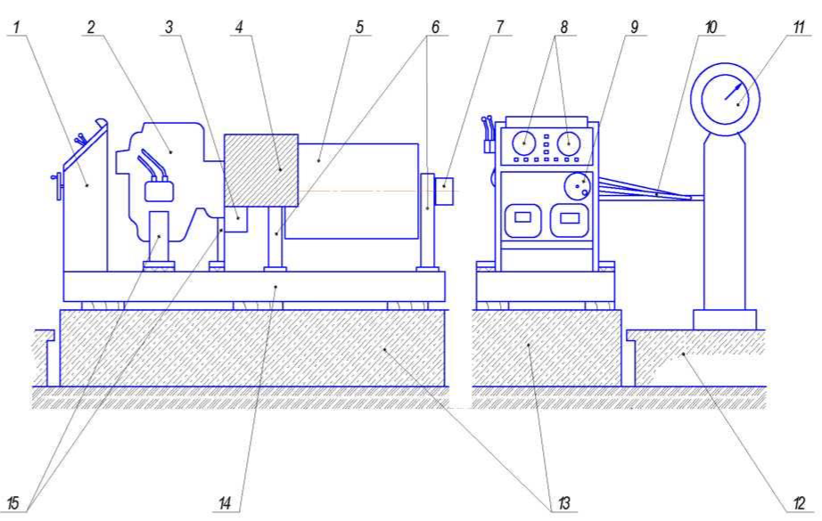
Рис.1.1.Загальний вид стенда для випробувань двигуна:
1 - пульт керування двигуном; 2 - двигун внутрішнього згоряння; 3 - сполучна муфта; 4 – захис-ний кожух сполучної муфти; 5 - навантажувальний пристрій (балансирна машина); 6 - опори ба-лансирної машини; 7 - датчик частоти обертання колінчатого вала двигуна й ротора балансирної машини; 8 - контрольно-вимірювальні прилади двигуна; 9 - ручка керування подачею палива; 10 - плече навантажувального пристрою; 11 - індикатор навантаження; 12, 13 - фундаментні плити відповідно лабораторного корпуса й стенда; 14 - рама стенда; 15 - кронштейни кріплення двигуна до рами стенда.
У якості навантажувального пристрою застосовується індуктивне гальмо – асинхронний двигун з фазним ротором. Навантаження на колінчатому валу двигу-на за-дається гальмовим моментом навантажувального пристрою. Гальмовий мо-мент залежить від величини струму в обмотці статора й змінюється за допомогою реостата. Навантажувальний пристрій стенда закріплений балансирно, тобто кор-пус електродвигуна (статор) може гойдатися на підшипниках, закріплених в опор-них стійках.
При створенні навантаження на колінчатому валу двигуна за допомогою даного пристрою крутний момент двигуна передається індуктивно на статор, який прагне повернутися убік обертання колінчатого вала. Статор пов'язаний з індикатором навантаження - ваговим пристроєм маятникового типу, за допомогою якого визна-чають величину гальмової сили Р на плечі l гальма.
Контрольно-вимірювальні прилади дозволяють контролювати режим роботи двигуна, температуру охолоджувальної рідини й тиск у системі мащення.
За допомогою тахометра контролюється частота обертання колінчатого вала дви-гуна. У якості тахометра використовується цифровий прилад типу ТЦ-1 індуктив-ного типу, що знімає показання з контрольної зірочки, закріпленої на валу балан-сирної машини.
Вимірювання витрати палива проводиться ваговим методом. Для цього вико-ристовуються пружинні (маятникові) ваги. На одну чашу вагів установлена ємність із паливом, а на іншу укладаються вантажі. У процесі зняття характеристики замі-рюється час витрати контрольної порції палива (50 грамів). Зміна кількості палива в мірній ємності компенсується збільшенням кількості вантажів на чаші ваг або до-ливанням палива в мірну ємність.

Гальмівна установка
Потужність, що розвивається двигуном внутрішнього згорання під час випробувань, повинна повністю поглинатися зовнішнім опором. При стендових випробуваннях для цієї мети застосовують спеціальний пристрій, що зветься гальмом. Незалежно від принципу роботи кожний гальмівний пристрій має елемент, що крутиться разом з колінчастим валом двигуна (ротор), і статор, встановлений нерухомо або частіше усього підвішений на підшипниках. В останньому випадку кажуть, що статор має балансирну підвіску. Такий гальмівний пристрій одночасно дозволяє виміряти значення обертового моменту, який розвиває двигун.
Потужність, що поглинається гальмом любого типу, повинна плавно регулюватися на всьому діапазоні чисел обертів двигуна, що випробовується.
За принципом, який використовується для створення гальмівного моменту, гальма можна поділити на:
  - - механічні;
  - - повітряні;
  - - гідравлічні;
  - - електричні;
  - - індукторні;
  - - комбіновані. '
Найбільшого поширення при випробуванні поршневих двигунів внутрішнього згорання набули електричні гальма (рис. 2), що являє собою електричні машини в балансирному виконанні, вал яких з’єднується з вадом двигуна, що випробовується.

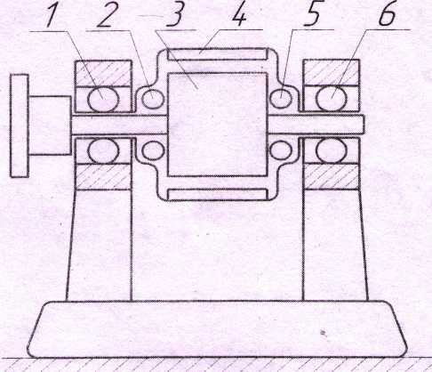
Рис. 2. Схема електричного гальма

Зараз широко використовується гальма як постійного струму, так і змінного. Механічна енергія двигуна в таких гальмах перетворюється в електричну і може бути знову використана. Завдяки цим властивостям електричні гальма вигідно відрізняються від гідрогальм та інших гальмових пристроїв.
Окрім того, електричні гальма дають можливість прокручувати вал, який випробовується, проводити його холодну обкатку після складання, запускати двигун без застосування стартера, визначити механічні втрати в ньому. До переваг електричних гальм слід також віднести можливість плавного безступінчастого регулювання в широкому діапазоні навантаження та частоти обертання і можливість дистанційного управління, що дає змогу автоматизувати процес управління таким 1 гальмом.
Принцип роботи електричного гальма в режимі навантаження (гальмівному) полягає в наступному. Якір 3 обертається, як в звичайній електричній машині в підшипниках 2 і 5, а статор 4 хитається в підшипниках 1 і 6. При обертанні якоря 3, з’єднаного з колінчастим валом двигуна, статор під дією магнітного поля якоря, що обертається, теж прагне обернутися на деякий кут в напрямку обертання якоря. Момент статора як і в гідравлічних гальмах, врівноважується за допомогою вагового пристрою. Значення моменту на статорі електричного гальма можна регулювати, змінюючи силу струму в обмотці збудження за допомогою реостату.
На рис. 3 показана принципова схема електрогальма з рекуперацією енергії. В загальному пристрій входить асинхронний чи синхронний двигун АД змінного струму, механічно з’єднаний з ним генератор постійного струму Г незалежного збудження і балансирне електрогальмо Т незалежного збудження, механічно зв’язане з двигуном Д, що випробовується. Гальмо електрично з’єднане з генератором Г, утворюючи ланцюг електрогальмо-генератор. Живлення обмоток збудження генератора та електрогальма здійснюється від двох автотрансформаторів АТр1 і АТр2 через випрямлячі В1 і В2.
Через те, що напруга Г при такій схемі може змінюватися майже з нуля до максимальної, частота обертання електрогальма може змінюватися від мінімального значення до максимального, відповідно до найбільшої напруги генератора.
Щоб провернути колінчастий вал двигуна, коли потрібен великий початковий момент при малій частоті обертання, створюється максимальне збудження електрогальма за допомогою трансформатора АТр2 і максимальне збудження генератора за допомогою трансформатора АТрІ. Повільно збільшуючи силу струму збудження генератора, надають обертів колінчастому валу двигуна. Для подальшого збільшення частоти обертання сили струму збудження гальма зменшують.
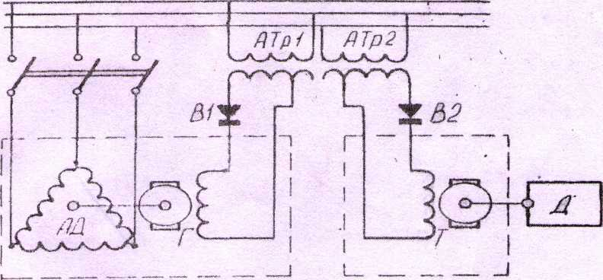
Рис. 3. Принципова схема підключення електричної балансирної машини постійного струму до загальної електричної мережі, яка забезпечує рекуперацію енергії способом її електромашинного перетворення

Перехід електромашини з режиму провертання колінчастого валу . двигуна на режим гальмування здійснюється автоматично, без доларових електричних перемикань; необхідно тільки ввімкнути подачу палива і запалення двигуна. При цьому двигун перейде в режим роботи зі збільшеною частотою обертання, а електрогальмо - з рушійного режиму в генераторний. В цьому випадку енергія від гальма передається генератору Г, він починає працювати в режимі двигуна змінного струму. Коли частота обертання трохи перевищує частоту обертання двигуна змінного струму, він починає працювати в режимі генератора і віддає енергію в мережу змінного струму.
Щоб збільшити момент, який потрібен для обертання асинхронного генератора, треба збільшити обертовий момент двигуна, що приводить його в дію (генератора Г). Оскільки момент, який розвиває генератор Г, залежить від сили струму в ланцюзі якоря і від значення магнітного поля статора, то це викличе пропорційне збільшення сили струму в ланцюзі електрогальмо-генератор (при умові незалежності збудження генератора і гальма), що здійснюється автоматично при збільшенні потужності двигуна, який випробовується. Такий характер зміни сили струму і потужності в ланцюзі електрогальмо-генератор забезпечує автоматичну підтримку частоти обертання двигуна незалежно від зміни його потужності.
Вимірювання витрати повітря
Найбільшого поширення під час випробувань автотранспортних двигунів набули ротаційні газові лічильники, дискові діафрагми і труби Вентурі.
Ротаційний газовий лічильник (рис. 4) складається з верхнього 2 і нижнього 4 роторів, які встановлені всередині корпусу. Ротори кінематично пов’язані між собою шестернями і крутяться під дією перепаду тиску на вході і виході. Від валу нижнього ротору 4 обертання передається через привідний механізм лічильникові б. лічильник показує витрату повітря в кубічних метрах.
Між повітроміром і двигуном розміщується ресивер 1, який ліквідує вплив пульсації поступаючого повітря на показники лічильника.
Для того, щоб повітромір негативно не впливав на роботу двигуна, необхідно, щоб перепад тиску на вході і виході з повітроміра не перевищував 25 мм вод. ст.
Перепад тиску вимірюється диференціальним манометром 3.
Годинна витрата повітря визначається за такою формулою:
$$Qn= \frac{3600∆Vn}{t} \left({м^{3}}/{год}\right);$$
де $∆Vn$ — витрата повітря під час досліду, м³;
$t$ - час витрати об’єму повітря $∆Vn$ . с.
Основні переваги ротаційних лічильників є точність вимірювань і малі втрати тиску.
Крім цього, конструкція лічильника дозволяє дистанційно виміряти витрату повітря.

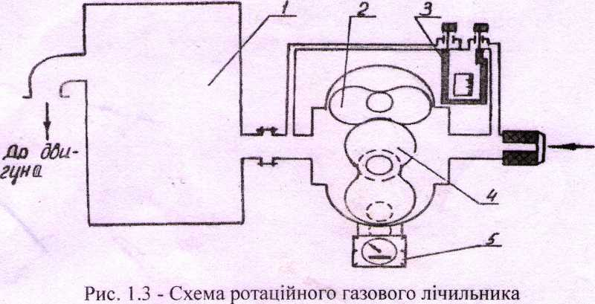
Рис.4. Схема ротаційного газового лічильника
Вимірювання кута випередження запалення
Щоб виміряти кут випередження запалення двигун доповнюють спеціальним приладом - моментоскопом, який дає можливість визначити момент проскакування іскри між електродами свічки.
На рис. 5 зображено схему приладу для виміру кута випередження запалення в двигуні, який має батарейну систему запалення.

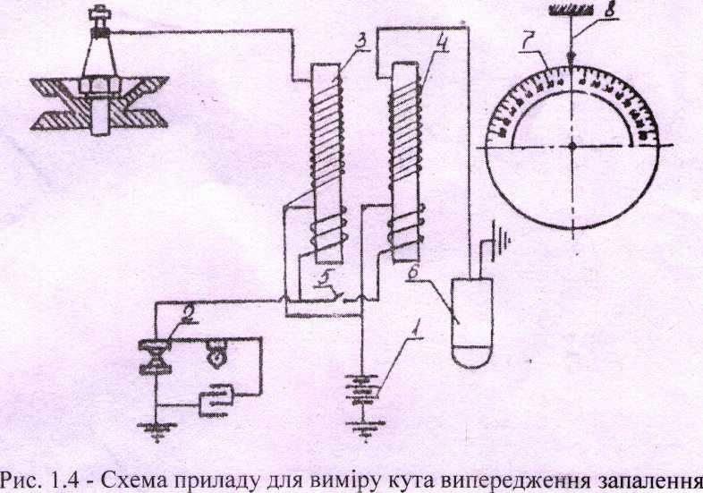
Рис.5. Схема приладу для вимірювання кута випередження запалювання.

Прилад складається з додаткової індукційної котушки 4, обмотки якої з’єднуються паралельно з обмотками індукційної котушки 3 системи запалення. Вмикання додаткової індукційної котушки 4 в електричний ланцюг здійснюється вмикачем 5. Вивід вторинної обмотки додаткової котушки 4 з’єднаний з новою лампою 6.
До колінчастого валу двигуна кріпиться диск з шкалою 7, а до кришки розподільних шестерень чи до рами стенду - стрілка 8. В момент, коли нуль на шкалі співпадає з стрілкою, поршень в першому циліндрі двигуна знаходиться в верхній мертвій точці (ВМТ). Коли розмикаються контакти переривника-розподільника у вторинних обмотках котушок індуктується висока напруга, яка забезпечує проскакування іскри між електродами свічки і одночасно світіння неонової стробоскопічної лампи.
Направляючи світло цієї лампи на шкалу в місці встановлення стрілки, за шкалою визначають кут випередження запалення.
Згідно з вимогами до вимірювальних пристроїв всі прилади, що застосовуються під час випробовувань автотракторних двигунів, повинні бути спочатку пройти повірку чи тарування відповідно до існуючих положень про контроль вимірювальних приладів. Вони повинні мати сертифікати чи пломби перевірки, або протоколи тарування.

Опрацювання результатів випробувань
Після закінчення випробувань зняті показники приладів всіх вимірюваних ділянок записують у відповідні графи протоколу і в залежності від призначення, вони підлягають тому чи іншому опрацюванню. Всі підрахунки під час опрацювання результатів випробувань виконують з точністю до трьох цифр і також заносять у відповідні графи протоколу. Після заповнення протоколу випробувань за результатами замірів та розрахунків будують необхідні графіки.

Техніка безпеки під час проведення лабораторних робіт
Під час роботи в лабораторії випробувань двигунів внутрішнього згорання необхідно дотримуватись таких правил техніки безпеки:
- Категорично забороняється курити і користуватись відкритим вогнем.
- У випадку виникнення пожежі накинути на вогнище азбестову кошму і використати вогнегасник та пісок. Паливні баки при цьому відключити.
- Забороняється вмикати прилади, кнопочні перемикачі, рубильники, крути-ти вентилі, пересувати важелі керування та виконувати інші дії без дозволу викладача або лаборанта.
- Забороняється безпосередня робота на випробувальному пристрої, в одязі з кінцями, які розвіваються (поли халата, плаття, шарфи, тощо).
- Перед пуском двигуна включити пристрої для проточної і витяжної вентиляції приміщення лабораторії.
- Під час роботи з етилованим бензином не допускати потрапляння його на шкіру. У випадку потрапляння на шкіряний покрив етилового бензину, змити його теплою водою з милом.
- Забороняється засмоктувати ротом бензин в шланг і продувати ротом паливо проводи.
- Під час пуску двигуна, а також під час його роботи забороняється знаходитися напроти валу привода гальма і шківів, які обертаються, а також торкатися частин пристрою, які обертаються.
- Щоб запобігти опіків забороняється торкатися випускного колектора, випускного газопроводу, а також стояти біля них під час випробувань.
- Особливої обережності слід дотримуватись під час роботи з приладами, що містять в собі ртуть. Не допускати розливу і розбризкування ртуті, а також попадання її в очі та порожнини рота.
- Забороняється одному проводити будь-які випробування.
- Якщо сталося травма, слід застосувати засоби, які містяться в аптечці лабораторії, або звернутися за допомогою в медпункт університету, або викликати швидку медичну допомогу.
- Після закінчення роботи відключити паливні баки, рубильники силової мережі та закрити крани водогінної магістралі.
- Заправку паливного бака слід робити при непрацюючому двигуні.
- Не допускається підтікання паливопроводів, баків і приладів системи живлення двигуна.
- Не допускається забруднення двигуна паливом і мастилом.
- Не можна залишати в лабораторії забруднені обтирочні матеріали і зберігати паливо (за винятком того, що знаходиться у бакові) і тару з-під палива.
- Забороняється протирати двигун чи інші механізми бензином, а також мити бензином руки або чистити одяг.
- Перед тим, як проводити лабораторні роботи, керівник повинен ознайомити студентів з правилами техніки безпеки на робочому місці та продемонструвати безпечні способи праці.
Після проходження вступного інструктажу в журналі по техніці безпеки робиться запис з особистим підписом кожного студента. Студенти, які не пройшли цей інструктаж, до роботи в лабораторії двигунів не допускаються.

Запитання для самоперевірки
- Типи гальмових пристроїв.
- Принцип дії електричних гальм.
- Методика виміру витрати палива.
- Принцип дії ротаційного газового лічильника.
- Методика виміру витрати повітря.
- Принцип дії приладу для вимірювання кута випередження запалення.
- Методика опрацювання результатів випробувань.
- Правила побудови графіків.

